|  |  |
| --- | --- |
| Questions | Requêtes utilisées |
| Question n°1:  Nombre total d’appartement vendus au premier semestre 2020 | SELECT COUNT (DISTINCT id_bien_immo) AS nbre_appt_vendus  FROM vente  JOIN bien_immo USING (id_bien_immo)  WHERE code_local = '2' AND date_mut BETWEEN '2020-01-01 00:00:00+01'  AND '2020-06-30 00:00:00+01'  ; |
| Question n°2:   Proportion des ventes d’appartements par le nombre de pièces | SELECT nbre_piece AS "Nombre piece",  COUNT(nbre_piece) AS "Nombre appartements",  ROUND(COUNT (id_vente) * 100.0 / (SELECT COUNT(id_vente)  FROM vente JOIN bien_immo USING (id_bien_immo) WHERE code_local ='2' ) ,2)  AS poucentage  FROM vente  JOIN bien_immo USING (id_bien_immo)  WHERE code_local ='2' AND nbre_piece >'0'  GROUP BY nbre_piece  ORDER BY nbre_piece; |
| Question n°3:   Liste des 10 départements où le prix du mètre carré est le plus élevé | SELECT ROUND (AVG(val_fonc/surf_car),2) AS "Prix au m2", cod_dep AS "Départements"  FROM vente  JOIN bien_immo USING (id_bien_immo)  JOIN commune USING (id_com)  WHERE surf_car > '0'  GROUP BY cod_dep  ORDER BY "Prix au m2" DESC  LIMIT 10; |
| Question n°4:   Prix moyen du mètre carré d’une maison en Ile-de-France*.* | SELECT ROUND (AVG(val_fonc/surf_car),2) AS prix_m2_idf  FROM vente  JOIN bien_immo USING (id_bien_immo)  JOIN commune USING (id_com)  WHERE code_local='1'  AND cod_dep IN ('75', '77' , '78', '91' , '92' , '93' , '94' , '95'); |
| Question n°5:  Liste des 10 appartements les plus chers avec le département et le nombre de mètres carrés. | SELECT val_fonc, cod_dep, surf_car  FROM vente  JOIN bien_immo USING (id_bien_immo)  JOIN commune USING (id_com)  WHERE val_fonc > 1 AND code_local= 2  ORDER BY val_fonc DESC  LIMIT 10; |
| Question n°6:   Taux d’évolution du nombre de ventes entre le premier et le second trimestre de 2020. | WITH  table1 AS (  SELECT COUNT (id_vente) AS tx_evol_1t  FROM vente  WHERE date_mut BETWEEN '2020-01-01 00:00:00+01'  AND '2020-03-31 00:00:00+01'),  table2 AS (  SELECT COUNT (id_vente) AS tx_evol_2t  FROM vente  WHERE date_mut BETWEEN '2020-04-01 00:00:00+01'  AND '2020-06-30 00:00:00+01')  SELECT ROUND((tx_evol_2t - tx_evol_1t)*100/tx_evol_1t,2) AS taux_evolution  FROM table1, table2; |
| Question n°7:  Liste des communes où le nombre de ventes a augmenté́ d'au Moins 20% entre le premier et le second trimestre de 2020 | WITH table5 AS ( SELECT count (id_vente)AS nb_vte_t1 , nom_com AS communes_t1  FROM vente  JOIN bien_immo USING (id_bien_immo) JOIN commune USING (id_com)  WHERE date_mut  BETWEEN '2020-01-01 00:00:00+01'  AND '2020-03-31 00:00:00+01'  GROUP BY communes_t1),  table6 AS ( SELECT count (id_vente) AS nb_vte_t2 , nom_com AS communes_t2  FROM vente  JOIN bien_immo USING (id_bien_immo) JOIN commune USING (id_com)  WHERE date_mut  BETWEEN '2020-04-01 00:00:00+01' AND '2020-06-30 00:00:00+01'  GROUP BY communes_t2)  SELECT communes_t1, nb_vte_t1 AS "ventes T1", communes_t2 , nb_vte_t2 AS "ventes T2", ((nb_vte_t2 - nb_vte_t1)*100/nb_vte_t1)AS "Evolution des ventes"  FROM table5, table6  WHERE communes_t1 = communes_t2 AND ((nb_vte_t2 - nb_vte_t1)*100/nb_vte_t1) > '20' ; |
| Question n°8:   Liste des communes où le nombre de ventes a augmenté́ d'au Moins 20% entre le premier et le second trimestre de 2020 | WITH  table1 AS (SELECT AVG(val_fonc/surf_car) AS appt_2p  FROM vente  JOIN bien_immo USING (id_bien_immo)  WHERE cod_type_loc= '2'  AND nbre_pie='2'),  table2 AS (SELECT AVG(val_fonc/surf_car) AS appt_3p  FROM vente  JOIN bien_immo USING (id_bien_immo)  WHERE cod_type_loc= '2'  AND nbre_pie='3')  SELECT ROUND ((appt_3p-appt_2p)/appt_2p*100,2) AS "difference prix m2"  FROM table1, table2; |
| Question n°9:   Les moyennes de valeurs foncières pour le top 3 des communes des départements 6, 13, 33, 59 et 69 | (SELECT ROUND(AVG(val_fonc),2) AS "moyenne valeur fonciere", nom_com, cod_dep  FROM vente  JOIN bien_immo USING (id_bien_immo)  JOIN commune USING (id_com)  WHERE cod_dep='6'  GROUP BY cod_dep, nom_com  ORDER BY "moyenne valeur fonciere" DESC  LIMIT 3)  UNION ALL  (SELECT ROUND(AVG(val_fonc),2) AS "moyenne valeur fonciere", nom_com, cod_dep  FROM vente  JOIN bien_immo USING (id_bien_immo)  JOIN commune USING (id_com)  WHERE cod_dep='13'  GROUP BY cod_dep, nom_com  ORDER BY "moyenne valeur fonciere" DESC  LIMIT 3)  UNION ALL  (SELECT ROUND(AVG(val_fonc),2) AS "moyenne valeur fonciere", nom_com, cod_dep  FROM vente  JOIN bien_immo USING (id_bien_immo)  JOIN commune USING (id_com)  WHERE cod_dep='33'  GROUP BY cod_dep, nom_com  ORDER BY "moyenne valeur fonciere" DESC  LIMIT 3)  UNION ALL  (SELECT ROUND(AVG(val_fonc),2) AS "moyenne valeur fonciere", nom_com, cod_dep  FROM vente  JOIN bien_immo USING (id_bien_immo)  JOIN commune USING (id_com)  WHERE cod_dep='59'  GROUP BY cod_dep, nom_com  ORDER BY "moyenne valeur fonciere" DESC  LIMIT 3)  UNION ALL  (SELECT ROUND(AVG(val_fonc),2) AS "moyenne valeur fonciere", nom_com, cod_dep  FROM vente  JOIN bien_immo USING (id_bien_immo)  JOIN commune USING (id_com)  WHERE cod_dep='69'  GROUP BY cod_dep, nom_com  ORDER BY "moyenne valeur fonciere" DESC  LIMIT 3) ; |

RESULTATS :

Q1 :

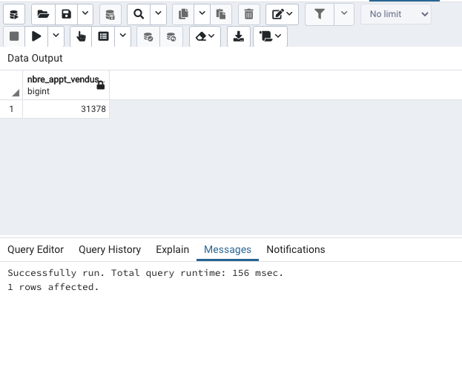

Q2 :

Q3 :

Q4 :

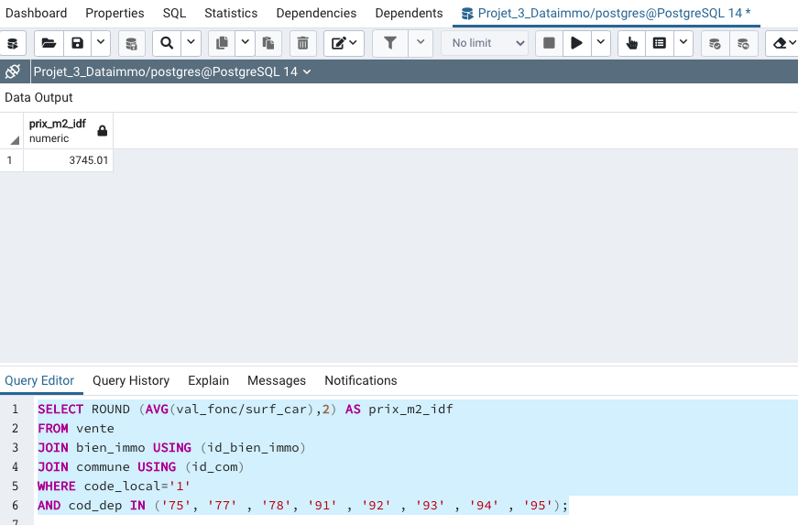

Q5 :

Q8

Q9 :

